[中国医学科学院阜外医院深圳医院的文章被撤回，主要原因是文章内及不同文章间涉嫌图像的重复使用](https://mp.weixin.qq.com/s?__biz=Mzg2Mzc2NzUxMQ==&mid=2247522477&idx=2&sn=3957beab6e542c7aafdd8b4cc58f6d25&chksm=cfd3d58fcdf093b52aca29ed26e717721a2c1d949f3ecfa7f920e9fc53cc1c8a3bb825aec764&scene=126&sessionid=1743699533)

诚信君[诚信科研](javascript:void(0);)2025-04-01 11:46:04浙江

[](https://mp.weixin.qq.com/s?__biz=MzU3MTE3MjUyOA==&mid=2247639137&idx=1&sn=08e1d16097de962f0fddcba341a2da2c&chksm=fce8d3becb9f5aa8c5b21eafb2c091d0a79db25d83d1ae52a2f4148e4742e15689685e7e5cc7&scene=21#wechat_redirect)

诚信科研

硫化氢 (H2S) 是一种具有强效细胞保护作用的新型信号分子。在本研究中，我们假设外源性 H2S 可能通过 CIRP-MAPK 信号通路保护心脏细胞免受高糖 (HG) 引起的心肌损伤和炎症。

2018 年 5 月 29 日，中国医学科学院阜外医院深圳医院的 Zhao Hong-Lei 等人在***Life sciences***杂志在线发表题为**“Exogenous hydrogen sulfide ameliorates high glucose-induced myocardial injury & inflammation via the CIRP-MAPK signaling pathway in H9c2 cardiac cells”**的研究论文**，该研究结果表明，本研究为外源性H2S对HG诱导的H9c2心脏细胞心肌损伤和炎症的保护作用提供了证据，并提示CIRP-MAPK信号通路的激活可能是H2S保护作用的机制之一。**

但是，在2025 年 3 月 28 日，该文章被撤回，**主要原因是文章内及不同文章间涉嫌图像的重复使用。**

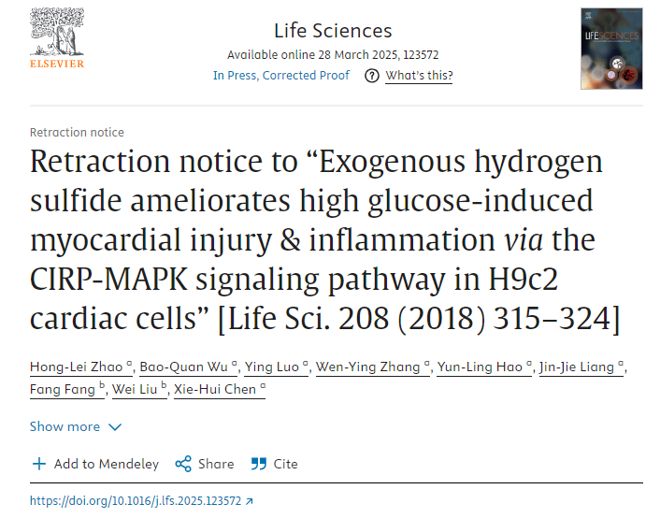

发现多处图像重复。图 6A 中的多个面板是重复的（例如，顶部为对照，底部为 NaHS + HG，顶部为 U0126）。图 1B 上的“CIRP-NC”条带似乎也是 Long 等人（2018 年）图 10D 上的“β-actin miR-374b 抑制剂”条带的重复，该论文在本文提交前 3 个月提交给 Molecules and Cells（DOI：10.14348/molcells.2018.2211）。

此外，在未经验证或授权的情况下对本文进行了多次作者变更，违反了期刊的政策：在第一次修订期间删除了两位作者，添加了另一位作者然后又删除了，修订后的论文中又添加了作者 Yun-Ling Hao、Fang Fang 和 Wen-Ying Zhang。此项调查由爱思唯尔研究诚信与出版伦理团队开展，并得到主编的确认。

作者同意撤稿。

**参考消息：**

https://www.sciencedirect.com/science/article/pii/S0024320525002061?via%3Dihub

图片

内容为**【诚信科研】**公众号原创

禁止转载



**诚信科研，专注于学术不端报道。**

**觉得本文好看，请点这里↓**